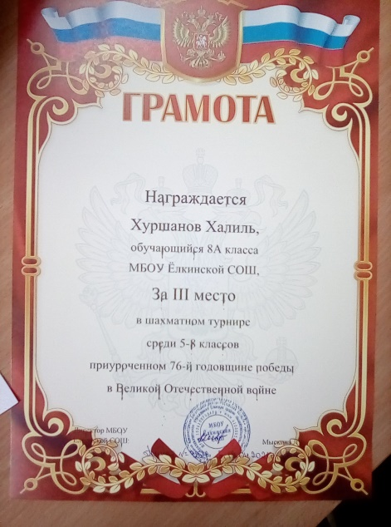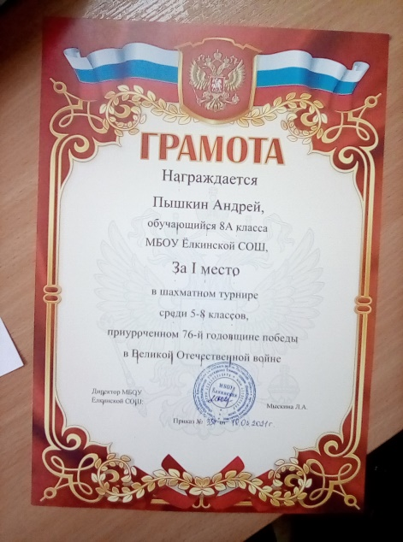

План работы с одаренными детьми
Цели и задачи

Для определения и уточнения целей и задач программы необходимо дать определение одаренности.
Одаренность – она проявляется в высоком уровне общего умственного развития, творческих проявлений и восприимчивости к учению во многих областях знаний.
Одаренность – качественно своеобразное сочетание способностей, обеспечивающее успешность выполнения деятельности. Совместное действие способностей, представляющих определенную структуру, позволяет компенсировать недостаточность отдельных способностей за счет преимущественного развития других.
Одаренные дети – это дети с более высоким (в сравнении со сверстниками) уровнем общего умственного развития, включающего интеллектуальные и творческие способности, чьи особые потребности в учении связаны с их повышенной любознательностью, исследовательской активностью и стремлением к самостоятельному учению;
дети, обнаруживающие общую или специальную одаренность (к музыке, рисованию, технике, биологии и т.д.).
Одаренность интеллектуальная – такое состояние индивидуальных психологических ресурсов (в первую очередь, умственных ресурсов), которое обеспечивает возможность творческой интеллектуальной деятельности, т.е. деятельности, связанной с созданием субъективно и объективно новых идей, использованием нестандартных подходов к разработке проблем, чувствительностью к ключевым, наиболее перспективным линиям поиска решений в той или иной предметной области, открытостью любым инновациям.
Одарённость творческая – такое состояние индивидуальных психологических ресурсов, которое обеспечивает возможность достижения человеком более высоких результатов в одном или нескольких видах творческой деятельности по сравнению с другими людьми.

Задачи работы с одарёнными детьми в следующем:

1.развитие интеллектуального и творческого потенциала школьников;

2.формирование устойчивого мотива к учебной и творческой деятельности;

3.овладение исследовательской деятельностью;
4. формирование основ теоретического мышления;
5. развитие самостоятельной интеллектуальной и творческой деятельности.

Реализация этих задач возможна в условиях целостности образовательного процесса, при максимальном использовании средств урочной и внеурочной деятельности.

Ожидаемые результаты.
1. Увеличение числа детей с интеллектуальной и творческой одарённостью.
2. Создание системы работы с одаренными детьми.
3. Разработка и апробация новых образовательных программ для работы с одаренными детьми.
4. Совершенствование системы работы с одарёнными детьми.
5. Выявление проблем по различным аспектам работы с одаренными детьми.
Основные направления работы:
1. Выявление одарённых детей по разным направлениям.
2. Корректировка программ и тематических планов для работы с одарёнными детьми, включение заданий повышенной сложности, творческого, научно-исследовательского уровней.
3. Организация индивидуальной работы с одарёнными детьми.
4. Подготовка учащихся к олимпиадам, конкурсам, викторинам, конференциям разного уровня.
5. Консультирование родителей одарённых детей по вопросам развития способностей их детей по предмету.
Формы работы с одаренными учащимися:
· творческие мастерские;
· групповые занятия с сильными учащимися;
· внеурочная деятельность;
· кружки по интересам;
· занятия исследовательской деятельностью;
· конкурсы;
· интеллектуальный марафон;
· участие в олимпиадах;
· работа по индивидуальным планам;
· сотрудничество с другими школами.
исследовательская деятельность.
План работы
№ | Содержание работы | Сроки | Результат
1 | Изучение нормативных документов по организации работы с одарёнными детьми | Сентябрь | Изучение и реализация
2 | Составление списков мотивированных учащихся | Сентябрь | Списки
3 | Изучение интересов и склонностей обучающихся: уточнение критериев всех видов одаренности: интеллектуальной, творческой, художественной и т.д. Диагностика родителей и индивидуальные беседы Формирование списка одаренных детей. | Сентябрь  Октябрь
4 | Планирование работы | Октябрь | План
5 | Еженедельные индивидуальные и групповые занятия | в т.г.
6 | Дополнительные занятия с одаренными детьми во внеурочной деятельности. | в т.г.
7 | На уроках включать разноуровневые задания, повышенной сложности | в т.г.
8 | Вовлечение в активную внеклассную творческую работу. Создание портфолио ученика. | в т.г.
9 | Привлекать детей к проектной деятельности. | в т.г.
10 | Вовлекать одаренных детей в творческий процесс на уроках и во внеклассной деятельности. | в т.г.
11 | Участие в конкурсах творческих работ | в т.г. | Участие
12 | Участие во всероссийских конкурсах: и олимпиадах:  · Дистанционные олимпиады | в т.г.  Январь  Март  Март  Апрель | Сертификаты
13 | Анализ критических замечаний и предложений по результатам олимпиад с выработкой рекомендаций. | в т.г. | Анализ работы
14 | Оформление портфолио всех школьников. | в т.г. | Заполненное и оформленное портфолио обучающихся
15 | Подведение итогов за 2020-2021 учебный год. Задачи на следующий год. | Май | Анализ работы

